*Vordruck SEPA,*

*den ich immer genutzt habe und nutze:*

[*https://images-eu.ssl-images-amazon.com/images/I/71BsggIIOXS.pdf*](https://images-eu.ssl-images-amazon.com/images/I/71BsggIIOXS.pdf)

***WEITER:***

*Einzelne Schritte: = DEMO-Beispiel*

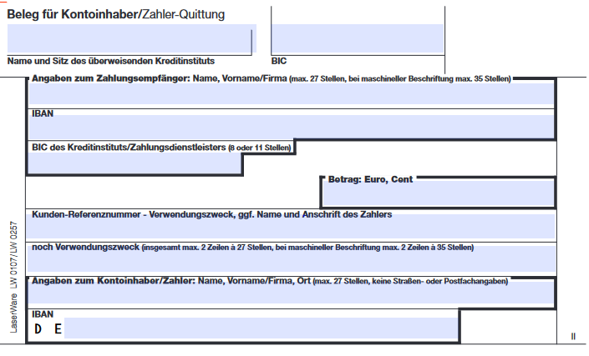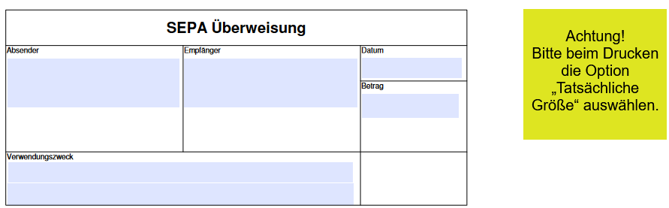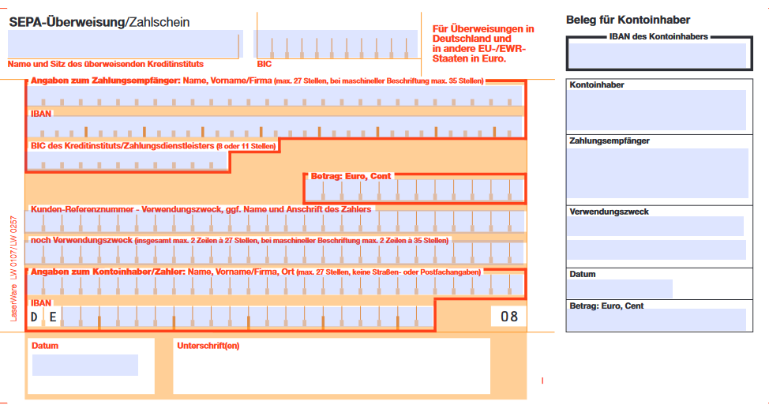***Schritt 01: Aufrufen des Formulars blanko***



***Schritt 02: Ausfüllen des Formulars***

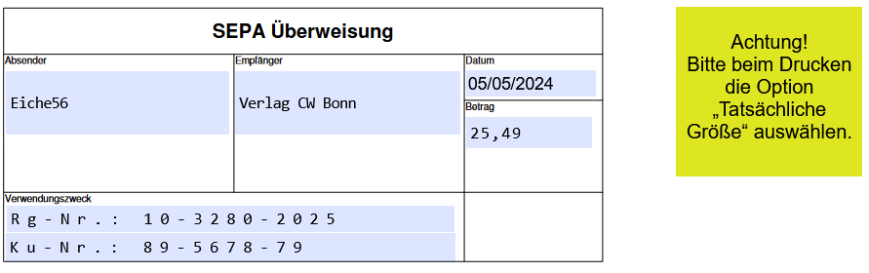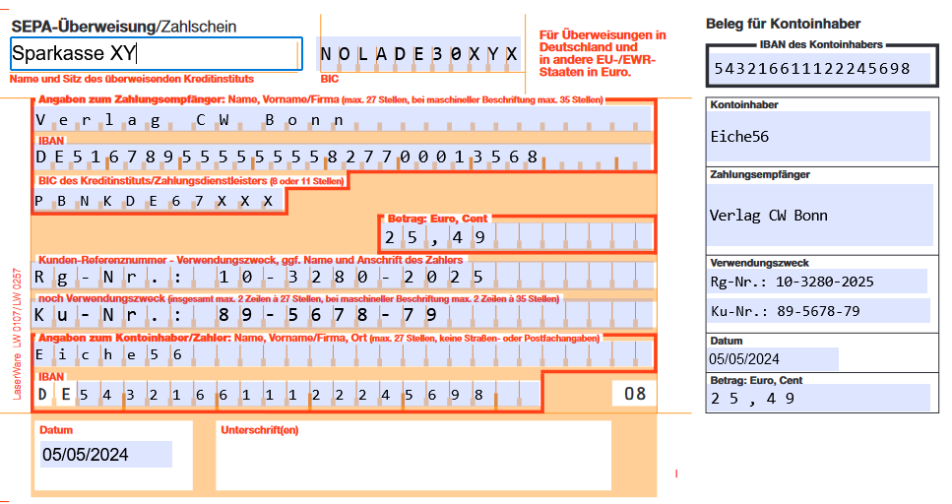

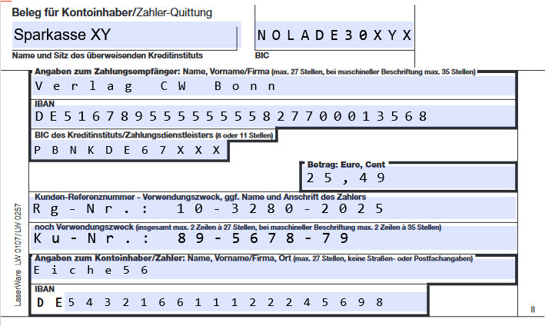

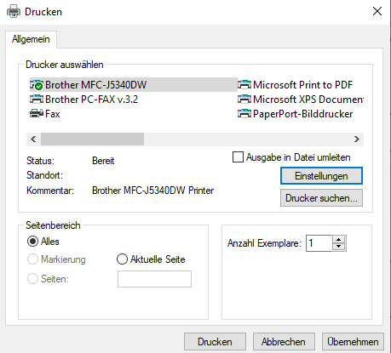***Schritt 03: Drucken des Formulars - KLICK oben rechts auf das DRUCKER-Zeichen***

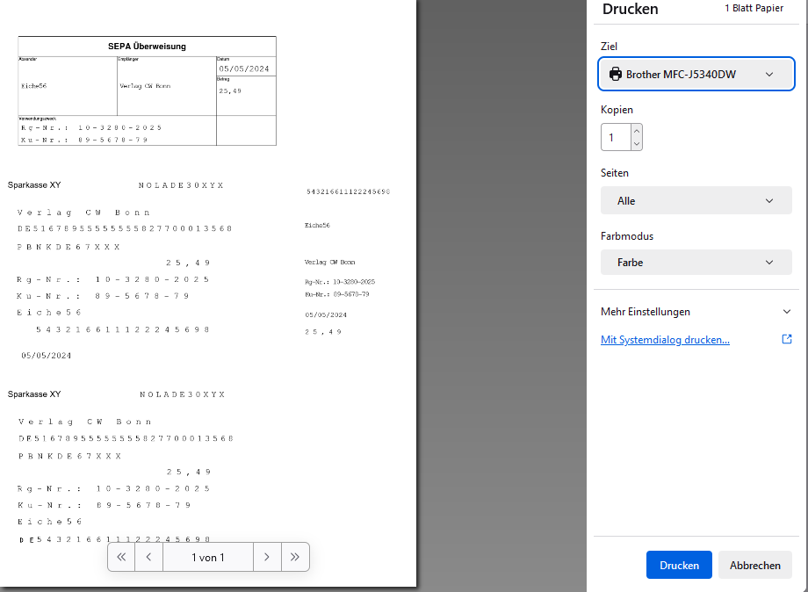

***OHNE FARBE auch bei Zwischen-Speicherung als PDF-Datei, Farbdruck wurde vorher eingestellt.***

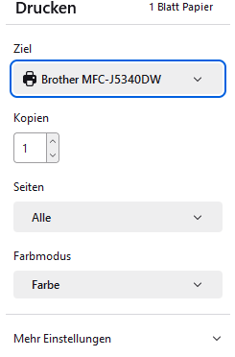



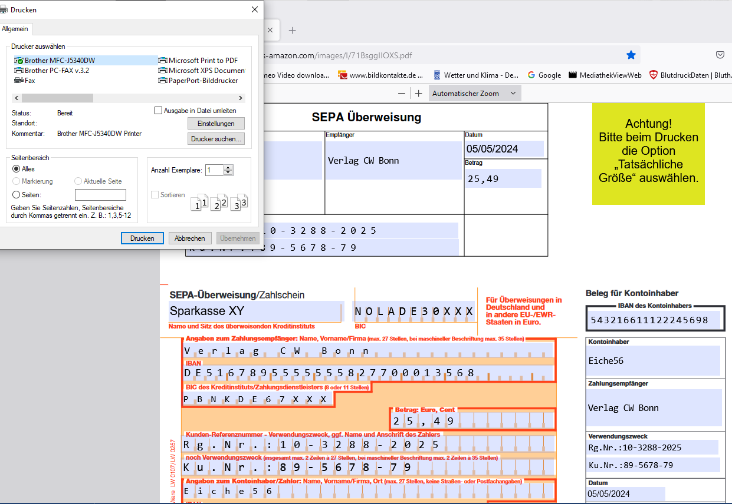***dann erscheint das FORMULAR in Farbe!***

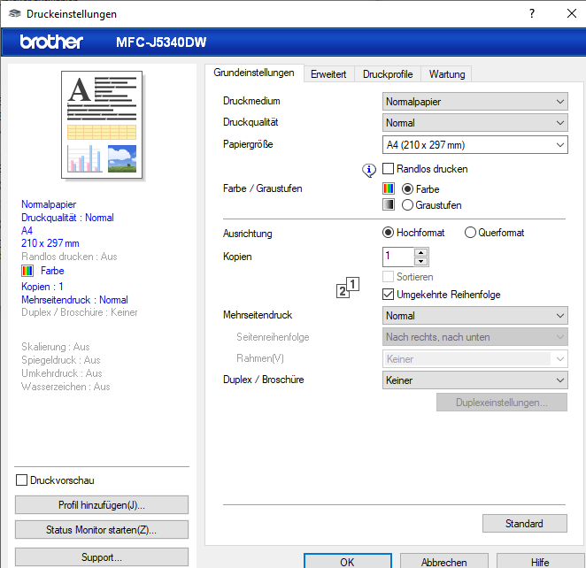***dann…. KLICK auf Einstellungen des Druckers:***

***DRUCKEN….erscheint der Ausdruck in s/w***

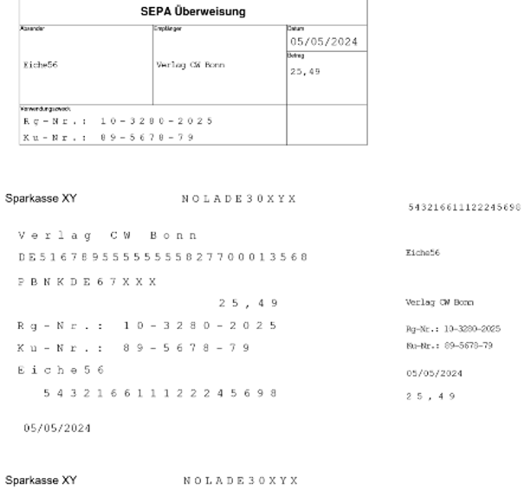

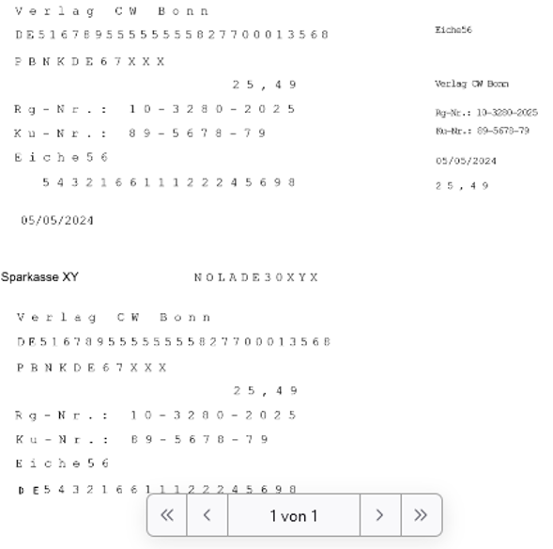

***= AUSDRUCK ohne Farbe***